**HD-H210 电池热冲击试验箱**

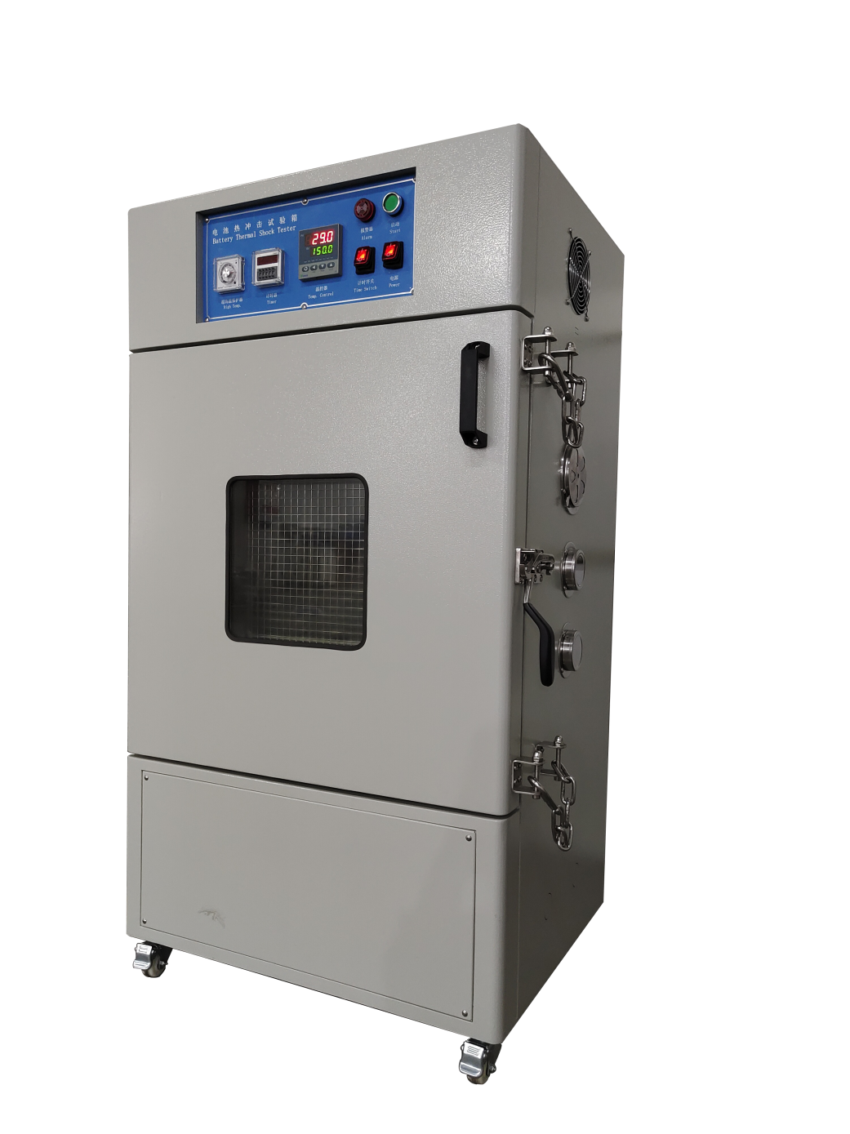

**（此图片仅供参考，请以实物为准）**

1. **产品功能**

HD-H210电池热冲击试验箱是模拟电池放置在自然对流或强制通风的高温箱中，以一定的升温速率升温至设定测试温度并保持一定时间，采用热风循环系统，可保证工作温度分布均匀。

1. **主要技术参数**

|  |  |
| --- | --- |
| **指标** | **参数** |
| 内箱尺寸 | 400*400*400mm（W*D*H） |
| 外形尺寸 | 860*700*1310mm（W*D*H） |
| 温度范围 | RT-200℃ |
| 温度显示精度 | 0.1℃ |
| 温度稳定度 | ±1.0℃ |
| 温度均匀度 | ±2℃ |
| 升温时间 | （5±1）℃/min |
| 保温时间 | 0-9999h可调 |
| 控制方式 | 按键式控制 |
| 内箱材质 | SUS304不锈钢板，厚度1.2mm |
| 外箱材质 | 冷轧钢板烤漆处理，厚1.5mm |
| 观察窗 | 尺寸为250*250mm两层钢化玻璃，  透明视窗装有不锈钢网 |
| 箱门 | 单门左开，箱门侧面装有防爆链 |
| 测试孔 | 设备右侧有2个直径50mm的测试孔，  便于放入温度、电压、电流等采集线 |
| 保温材质 | 高效压缩玻璃棉 |
| 保温装置 | 无熔丝开关、超温保护开关、保险丝 |
| 安全装置 | 设备装有超温报警 |
| 控制形成 | 到达设定时间切断发热电源，蜂鸣提示 |
| 送风循环系统 | 对流式送风循环系统 |
| 设备重量 | 75kg |
| 电源 | AC220V |
| 功率 | 2kW |

**三、试验标准**

GB/T 31485-2015 《电动汽车用动力蓄电池安全要求及试验方法》

GB/T 31241-2014 　 《便携式电子产品用锂离子电池和电池组安全要求》

UN 38.3 《联合国危险物品运输试验和标准手册》

IEC 62133 《由电芯组成的电池（组）以及运用于便携式设备的安全要求》

UL 1642:2012 《锂电池标准》

**四、产品出厂配置**

|  |  |  |
| --- | --- | --- |
| **配置** | **名称（单位）** | **明细** |
| **标准配置** | 文件（份） | 合格证*1、说明书*1、保修卡*1 |
| 警示标签（张） | 警示标签*3 |
| 电源线（条） | 国标*1 |
| **选购** | 电源线（条） | 英标/欧标/美标/南非等 |

注：海达始终致力于产品性能和功能的创新及改进，基于该原因，产品技术规格、外观亦会相应改变。